Test de mémoire

Nom : Jumbo’s work

Description Brève : Test de mémoire

Jeux : <http://www.mon-qi.com/test-memoire/test-memoire-court-terme-2.php>

Description : Au début du jeu, des paires d'images sont totalement mélangées et posées face cachée, sur les cases du plateau. Vous devez rassembler les paires de cartes en cliquant dessus.

Image : (idée : éléphant + haltère) ou :



Capacité de calcul mental compliqué

Nom : Fast’calc

Description brève : Calcul mental

Jeux : <http://mathenpoche.sesamath.net/6eme/pages/numerique/chap2/serie1/>

<http://www.tv5monde.com/cms/chaine-francophone/jeunesse/Entrainement-cerebral/p-26351-Au-bout-du-compte.htm>

Description : Une succession d’équation non résolu vont se présenter à vous que vous devrez résoudre le plus rapidement possible.

Image :

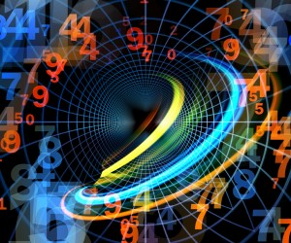

Concentration

Nom :

Description Brève :

Jeux :

Description :

Image :